Ogres novada suvenīrs – dekoratīvais šķīvis

- Ogres novada suvenīrs – dekoratīvs šķīvis – no priekšējās puses ietver Ogres novada raksturojošu mākslas darba reprodukciju, bet no aizmugures – Ogres novada logotipu kopā ar Ogres novada saukli, informāciju par mākslas darba autoru, darba nosaukumu un, ja zināms, informāciju par mākslas darba gadu.
- Ogres novada suvenīru vizualizācija:
2. attēls. Ansis Cīrulis, griestu gleznojums Ogres sanatorijā, 1927. gads
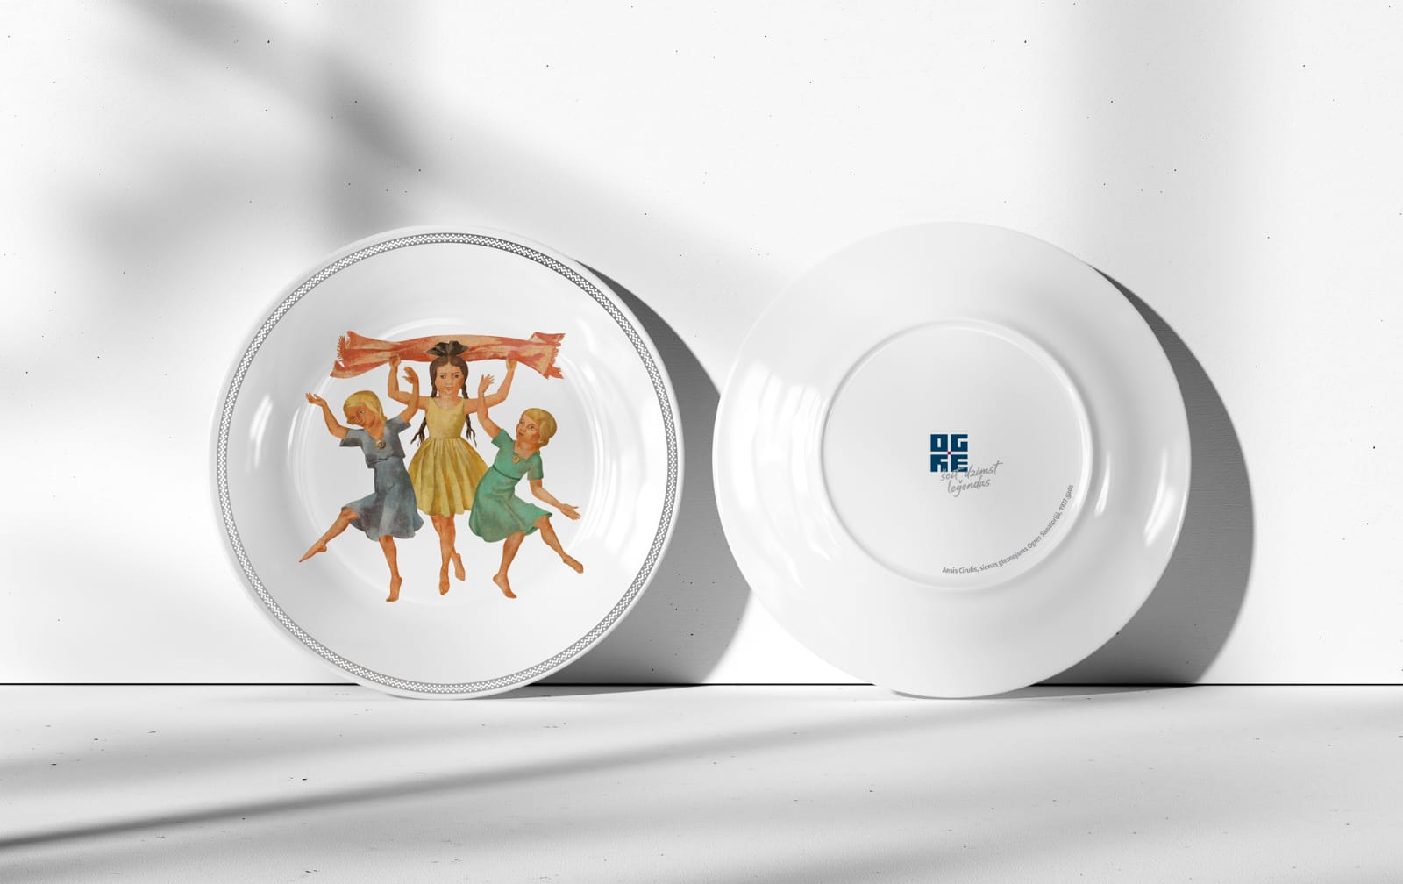
3. attēls. Ansis Cīrulis, sienas gleznojums Ogres sanatorijā, 1927. gads
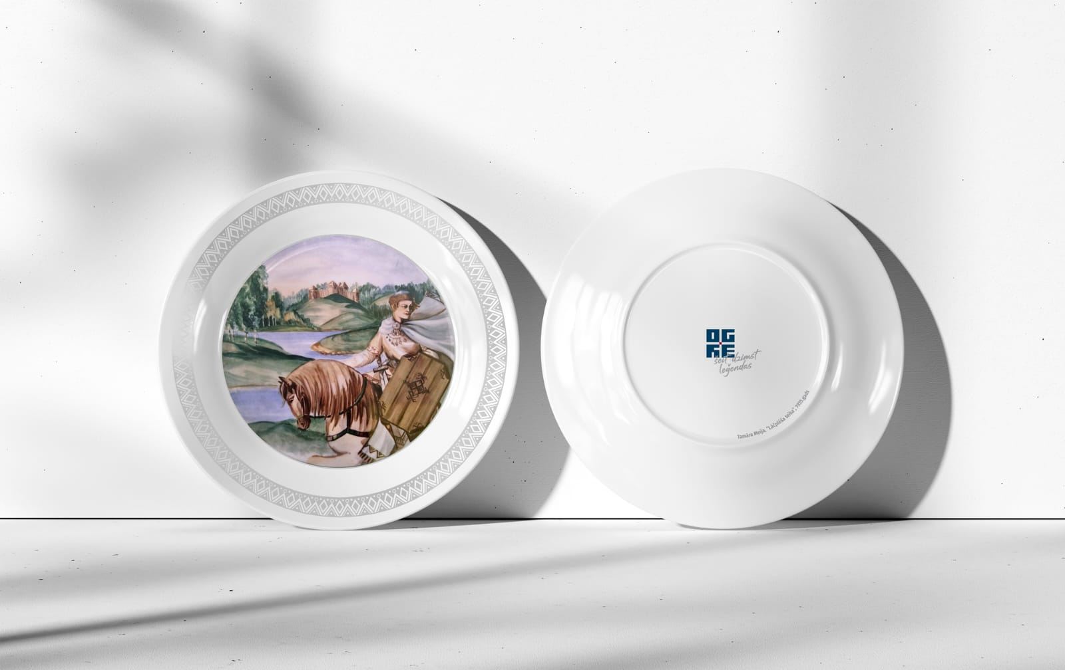
4. attēls. Tamāra Meija, ilustrācija “Lāčplēša teika”, 1935. gads
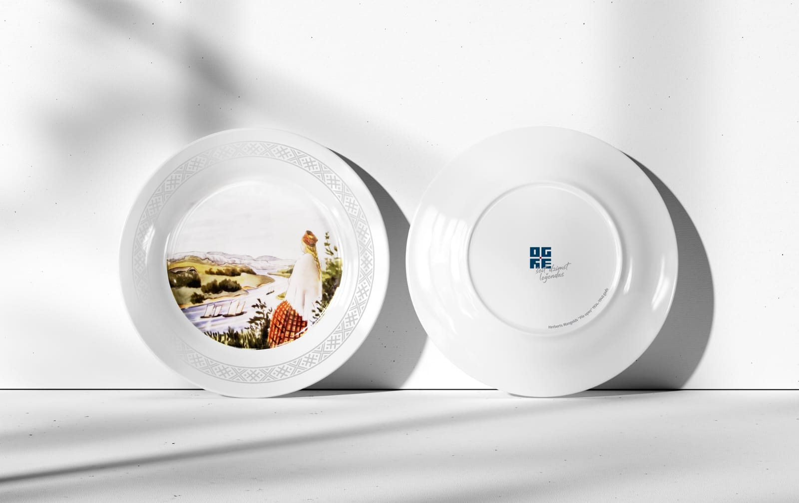
5. attēls. Herberts Mangolds, darbs “Pie upes”, 1934.-1940. gads

